
Межрегиональная олимпиада школьников
"Будущие исследователи – будущее науки"
Биология
2019г.
10-11 класс

ЗАДАНИЯ СО СВОБОДНЫМ ОТВЕТОМ
Задание 1. На схеме, где по оси Х указана температура в ⁰С, а по оси Y- относительная влажность воздуха, изображены ареалы (климатические зоны) обитания видов (I, II, III, IV). Проанализируйте её и заполните таблицу 1
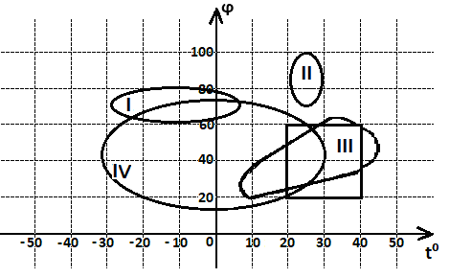
- Виды, которые нельзя встретить на одной территории  (перечислите пары видов) | I и II, I и III, II и III, II и IV
2. Какой из указанных факторов в меньшей степени лимитирует распространение вида I? | Температура
3. Виды – криофилы | I
4. Виды – термофилы | II, III
5. Виды – термофильные гигробионты | II
6. Вид, который лучше приспособлен к условиям, обозначенным на рисунке квадратом | III
7. Виды – эврибионты | IV
8. Виды – стенобионты | I, II
Таблица1

Установите соответствие между климатическими зонами I, II, III, IV и организмами из указанного списка: верблюжья колючка (1), ковыль (2), крыса (3), лемминг (4), орхидея фаленопсис зелёный (5), ягель (6), суматранский орангутанг (7), верблюд (8) и заполните таблицу 2.
Таблица 2
Климатическая зона | Виды, которые могут обитать в данной зоне (из перечисленных)
I | 4, 6
II | 5, 7
III | 1, 8
IV | 2, 3

Задание 2. В ходе эксперимента по искусственному мутагенезу с семенами сельскохозяйственного культурного растения исследователь получил организм с меньшим содержанием токсичного для человека алкалоида. Этот новый признак сохранился в двух последующих поколениях, проявляясь у части потомков. Для выяснения характера наследования этого признака исследователь провел два типа скрещиваний с растениями с низким содержанием алкалоида: (1) самоопыление, (2) перекрестное опыление с изначальным вариантом растения. В первом случае из взошедших семян 1/3 растений имели изначальное содержание алкалоида, 2/3 - пониженное. Во втором случае из половины всех семян выросли растения с пониженным содержанием алкалоида.
1. Напишите схемы обоих вариантов скрещивания и объясните полученные результаты.
2. Определите тип мутации:
- по уровню изменения генотипа;
- по типу клеток, в которых произошла мутация;
- по полезности этой мутации для биологического вида;
- по полезности для человека.
3. Определите тип взаимодействия новой (мутантной) и изначальной (дикой) аллелей гена.
4. Оцените возможность получения чистой линии таких растений с пониженным содержанием алкалоида, ответ аргументируйте.

Решение:
1. Р Аа х Аа Р Аа х АА
F1 АА 2Аа аа F1 АА Аа
1/3 2/3 летальность 1/2 1/2

2. Мутация:
- генная;
- генеративная, половая);
- вредная, летальная
- для человека полезная.

3. Неполное доминирование
4. Создание чистой линии растений с пониженным содержанием алкалоида невозможно, поскольку такие растения являются гетерозиготами, и при их взаимном скрещивании в потомстве всегда будет происходить расщепления признака, а рецессивные гомозиготы погибнут

Задание 3. Рестриктазы - это ферменты, которые являются своеобразными "молекулярными ножницами", разрезающими ДНК на двухцепочечные фрагменты. Они определяют короткую последовательность нуклеотидов (обычно 4-6), и в этом месте (сайте) разрезают нити ДНК, например, как показано на рисунке. Таким образом ДНК можно разрезать на короткие фрагменты, которые удобно изучать.
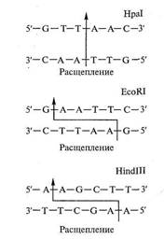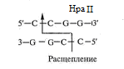
Рис. Примеры сайтов рестрикции некоторых рестриктаз.

Исследователь выделил ДНК из живого эукариотического организма, определил ее молекулярную массу, которая составила 1,413 х 10⁹а.е.м., решил разделить ее на участки рестриктазой HindIII.

1. Рассчитайте, сколько витков имеет ДНК указанной массы.
(М нуклеотида средн. = 345 а.е.м., 1 виток = 10 пар нуклеотидов, последовательности ААГЦТТ распределены случайным образом).
2. Рассчитайте, какое количество фрагментов получит исследователь, если рестрикция пройдет полностью.
3. Будут ли получившиеся после разделения фрагменты одинаковы по длине? Почему?
4. Возможно ли при разделении более короткой ДНК (10 х 10³ пар нуклеотидов) рестриктазой HindIII указать количество получившихся фрагментов? Почему?
5. Какую рестриктазу необходимо выбрать для получения бОльшего количества фрагментов ДНК? Обоснуйте свой ответ расчетами.

Решение:
- 1,413 х 10⁹а.е.м /345 ~ 4096000 нуклеотидов в указанном фрагменте 4096000 /20 (10 пар нуклеотидов) ~ 205000 витков ДНК
- 4096000 нуклеотидов в двух цепях ДНК, разрезы происходят в каждой из них, как видно из схемы, поэтому расчёт нужно вести на одну цепь нуклеотидов.
Нуклеотидов всего 4 разновидности (АТГЦ), вероятность сочетания 6-нуклеотидной последовательности из этих 4 нуклеотидов равна (1/4)⁶, т.е. 1/4096.
Рассчитаем число фрагментов:
409600/2 х 1/4096 = 500 разрезов (3 балла) , а фрагментов будет на 1 больше, т.е. 501

 | Ответ | Пояснения и/или расчёт
3 | Нет | Последовательность нуклеотидов ДНК специфична для каждого вида, поэтому вероятность встречаемости 6-нуклеотидной последовательности вычислить можно, но нельзя вычислить расстояние между её повторениями (3 балла)
4 | Нет | По той же причине, что и в ответе а. На коротком фрагменте не действуют законы больших чисел, и число фрагментов вычислить невозможно (3 балла)
5 | Нужно выбрать рестриктазу с более коротким сайтом, например, из 4-х нуклеотидов | Частота встречаемости такого сайта будет (1/4)4 = 1/256, и тогда тот же фрагмент ДНК можно будет разделить на 8001 фрагмент (8000 разрезов) (3 балла)

Задание 4.У пациента, страдающего желчекаменной болезнью, произошла частичная закупорка камнем верхнего отдела общего желчного протока.
1) Каково расположение общего желчного потока и его роль в пищеварении?
2) Объясните, какие изменения показателей крови и процесса пищеварения будут происходить вскоре после этого события (первые два дня). Заполните таблицу.

Решение
Общий желчный проток находится в брюшной полости под печенью, огибает двенадцатиперстную кишку, впадает в нее, проходя через ткань поджелудочной железы. Образуется слиянием желчного и пузырного протоков, в нижнем отделе обычно сливается с общим протоком поджелудочной железы. Имеет сфинктеры, важнейшим из которых является сфинктер в месте впадения в 12-перстную кишку. Обеспечивает транспорт желчи из желчного пузыря и печени в тонкую (двенадцатиперстную) кишку
Системы | Показатели | Изменения  (увеличивается / уменьшается / не изменяется) | Объяснение (обязательно)
Пищеварения | 1.Усвоение липидов | Уменьшается | Из-за недостатка желчи снижается эмульгирование липидов, их всасывание. Кроме того, желчь является активатором липаз панкреатического сока, поэтому их активность будет меньше, что также снижает усвоение липидов.
Пищеварения | 2.Патогенная микрофлора | Увеличивается | Желчь обладает бактерицидным действием в отношении условно патогенных микроорганизмов. При недостатке желчи создаются условия для бактериального дисбаланса с увеличением патогенной микрофлоры и развития кишечных инфекций.
Крови и кроветворения | 3.Содержание лейкоцитов | Не изменяется или увеличивается | Если камень не повреждает стенку протока, движение желчи замедлено, но нет локальных застойных явлений, то число лейкоцитов остается неизменным (нет общего воспалительного процесса). Если камень травмирует стенку протока, вызывает локальный застой желчи, то при участии патогенной флоры возникает воспаление протока –холангит. Тогда число лейкоцитов крови возрастает (есть общая воспалительной реакция). Можно обосновать любую из двух позиций или обе позиции.
Крови и кроветворения | 4.Содержание эритроцитов | Не изменяется | Данная патология не затрагивает процесс формирования эритроцитов при кроветворении и не вызывает кровопотери.
Крови и кроветворения | 5.Общий билирубин | Увеличивается | Билирубин выводится из организма с желчью, если выведение снижается, то дополнительное его количество поступает в кровь.
Крови и кроветворения | 6.Эндогенные ферменты гепатоцитов | Увеличивается | Эндогенные ферменты клеток печени имеют нормальную активность в ткани печени и в желчи. При данной патологии увеличивается их поступление в кровь из-за увеличенного давления желчи в протоках и повреждения гепатоцитов.
Крови и кроветворения | 7.Мочевина | Не изменяется | Мочевина – важный продукт белкового обмена, на который желчь не оказывает существенного влияния. Данный показатель используется для диагностики нарушения обмена белков и функций почек.

ТЕСТ
Тест включает 15 заданий. Задания рекомендуется выполнять по порядку, не пропуская ни одного, даже самого легкого. Если задание не удается выполнить сразу, перейдите к следующему. Если останется время, вернитесь к пропущенным заданиям.
в заданиях 5-14 РАССМОТРИТЕ РИСУНОК, Выберите ТРИ верных УТВЕРЖДЕНИЯ и запишите их номера в бланке ответов рядом с номером задания по возрастанию номеров, например, 3,5,6
5.
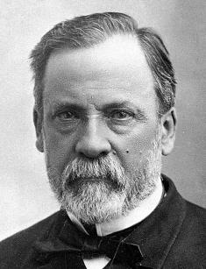 | Изображенный учёный  - доказал невозможность самозарождения жизни  - выдвинул теорию фагоцитоза  - разработал прививку против бешенства  - доказал возможность жизни в анаэробных условиях  - открыл возбудителя туберкулёза  - предложил прививку против оспы
6.
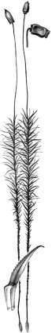 | Изображенное растение  - имеет покровную, основную, проводящую и образовательную ткани  - имеет корневище с ризоидами  - имеет гаметофит, паразитирующий на спорофите  - размножается спорами  - относится к высшим растениям  - относится к отделу, называемому «эволюционным тупиком»
7.
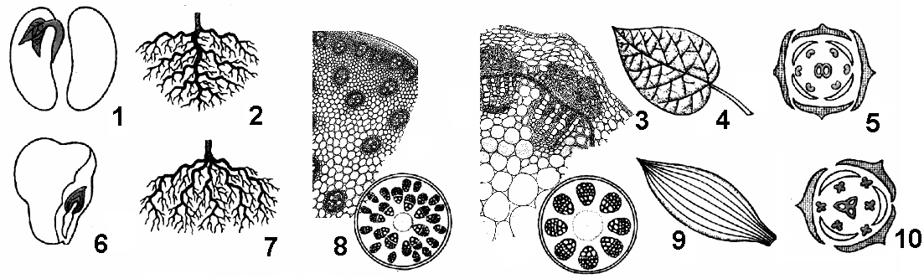 | На рисунке обозначает цифра  1) 4 - листья однодольных растений  2) 5-диаграмму цветка однодольных  3) 8 - разрез стебля двудольных  4) 7 - корневую систему, встречающуюся и у однодольных, и двудольных  5) 9 - жилкование, встречающееся и у однодольных, и двудольных  6) 1- семя, у которого семядоли поглотили эндосперм
8.
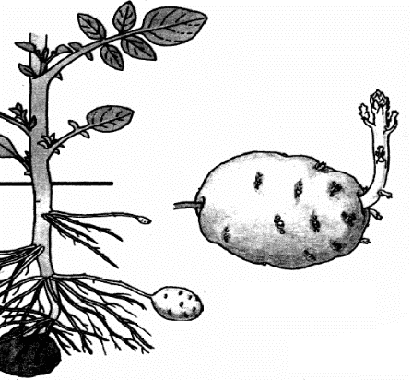 | Растение, изображенное на рисунке,  - имеет плод – ягоду  - имеет формулу цветка ↑Ч₅Л₍₅₎Т₅П₁  - имеет сложный лист  - имеет простой околоцветник  - имеет видоизменённый побег – столон  - является однолетним

9.
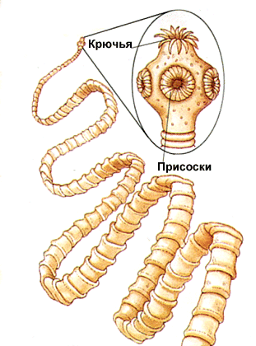 | Животное, изображенное на рисунке,  - имеет первичную полость тела  - имеет незамкнутую кровеносную систему  - имеет жизненный цикл «яйцо-мирацидий – финна –взрослый червь»  - имеет в качестве окончательного хозяина человека  - является гермафродитом  - имеет финну, которая может жить долгие годы в теле кабана
10.
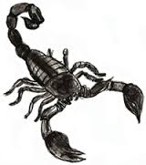 | Животное, изображенное на рисунке, имеет  - смешанную полость тела –миксоцель  - незамкнутую кровеносную систему  - органы выделения типа метанефридиев  - хелицеры и педипальпы  - мандибулы и максиллы  6) фасеточные глаза
11.
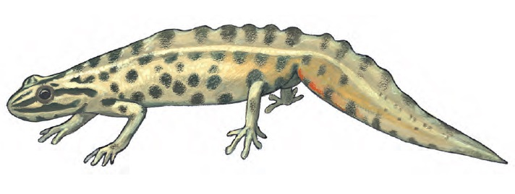 | Изображенное на рисунке животное (тритон обыкновенный)  1) имеет туловищные почки  2) выделяет мочевую кислоту  3) имеет неотеническую личинку – аксолотль  4) имеет грудину и грудную клетку  5) имеет хоаны  6) относится к отряду Caudata
12.
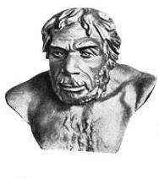 | Человек, изображенный на рисунке,  - относится к виду Homo sapience  - относится к группе палеоантропов  - относится к кроманьонцам  - жил 2 -0,5 млн. лет назад  - изготовлял орудия труда и использовал огонь  - имел объем мозга 660-770 см³
13.
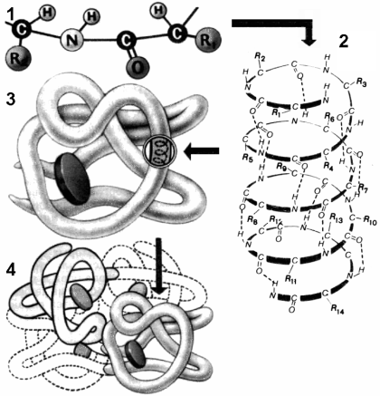 | 1. На рисунке 2 изображена вторичная структура вещества.  2. Мономерами полимера, изображенного на рисунке 1, являются аминокислоты.  3. Мономеры полимера, изображенного на рисунке 1, соединены ковалентными связями.  4. Структура, изображенная на рисунке 2, поддерживается пептидными связями  5. Связь между мономерами полимера, изображенного на рисунке 1, - это связь между карбоксильной группой и остатком фосфорной кислоты.  6. Небелковая часть молекулы, изображенной на рисунке 4, называется гемоглобин
14.
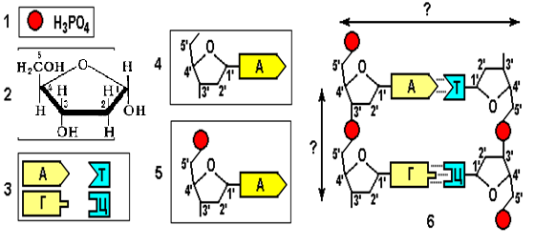
1. На рисунке 2 изображен сахар рибоза.
2. На рисунке 4 изображен нуклеозид
3. На рисунке 5 изображен нуклеотид
4. Комплементарность (рисунок 6) поддерживается водородными связями.
5. Пуриновыми основаниями являются аденин и тимин.
6. Число данных молекул в ядре клетки человека в постсинтетический период интерфазы равно 46.

В заданиях 15-19 установите последовательность событий и запишите ответ в виде последовательности цифр, например 532416
15. Установите последовательность этапов механизма передачи возбуждения в возбуждающем химическом синапсе: 1. – синтез медиатора; 2 – секреция медиатора; 3 –диффузия медиатора через синаптическую щель; 4 – генерация потенциала действия; 5 – взаимодействие медиатора с рецепторами постсинаптической мембраны
Ответ: 12354
16. Установите правильную последовательность путей анализа обращенной речи и формирование ответной речи: 1 -активация моторных программ в центре Брока; 2 -интерпретация речи – центр Вернике; 3- мысленная речь («про себя» – центр Вернике);
4 - декодирование звуковых сигналов (первичная слуховая кора); 5 -передача в центр Брока через дугообразный пучок; 6- передача сигналов в двигательную кору, контролирующую мышцы, связанные с речью
Ответ: 423156
17. Расположите составные вещества плазмы крови человека в порядке убывания их концентрации: 1- белки; 2-вода; 3 – мочевина; 4 –глюкоза; 5 - минеральные соли
Ответ: 21453
18. Уставите последовательность стадий клеточного дыхания: 1 – образование двух молекул пировиноградной кислоты; 2 – восстановление НАД•Н в матриксе митохондрий; 3 – окисление НАД•Н; 4 – расщепление глюкозы на две молекулы глицерофосфата (триозы); 5 – синтез АТФ на мембране митохондрий; 6 – синтез ацетилкофермента А
Ответ: 416235
19. Установите хронологическую последовательность появления в процессе эволюции крупных эволюционных преобразований: 1- появление зародышевых оболочек; 2- возникновение легких; 3 - появление теплокровности; 4- возникновение челюстного аппарата у хордовых; 5- возникновение замкнутой кровеносной системы
Ответ: 54213

Межрегиональная олимпиада школьников
"Будущие исследователи – будущее науки"
Биология
2019г.
9класс

ЗАДАНИЯ СО СВОБОДНЫМ ОТВЕТОМ
Задание 1. На схеме, где по оси Х указана температура в ⁰С, а по оси Y- относительная влажность воздуха, изображены ареалы (климатические зоны) обитания видов (I, II, III, IV). Проанализируйте её и заполните таблицу 1
Таблица 1:
1. Виды, которые нельзя встретить на одной территории (перечислите пары видов) | I и II, I и III, II и III, II и IV
2. Какой из указанных факторов в меньшей степени лимитирует распространение вида I? | температура
3. Виды – криофилы | I
4. Виды – термофилы | II, III
5. Виды – термофильные гигробионты | II
6. Вид, который лучше приспособлен к условиям, обозначенным на рисунке квадратом | III (
7. Виды – эврибионты | IV
8. Виды – стенобионты | I, II
Установите соответствие между климатическими зонами I, II, III, IV и организмами из указанного списка: верблюжья колючка (1), ковыль (2), крыса (3), лемминг (4), орхидея фаленопсис зелёный (5), ягель (6), суматранский орангутанг (7), верблюд (8) и заполните таблицу 2.
Таблица 2
Климатическая зона | Виды, которые могут обитать в данной зоне (из перечисленных)
I | 4, 6
II | 5, 7
III | 1, 8
IV | 2, 3

Задание 2. Рассмотрите диаграмму цветка, перепишите таблицу и заполните её
 | Отдел | Покрытосеменные (Цветковые)
 | Семейство | Бобовые (Мотыльковые)
 | Формула цветка | ↑Ч₍₅₎Л_{1,2(2)}Т_{(4+5),1}П₁
 | Тип околоцветника | Двойной
 | Представители  (не менее пяти) | Фасоль, горох, арахис, боб, мышиный горошек и т.д.
Задание 3. Исследователь скрестил путем перекрестного опыления два растения:
1. с розовыми цветками и длинными тычинками;
2. с розовыми цветками и короткими тычинками.
В первом поколении было получено 105 растений с длинными тычинками, но 56 из них были розовыми, 24 – белыми, 25 – красными.
- Определите генотипы родительских растений, напишите схему скрещивания, укажите расщепление в первом гибридном поколении (по фенотипу).
- Определите тип взаимодействия генов, отвечающих за наследование перечисленных признаков.
- Определите, какое потомство (по генотипу и фенотипу) можно ожидать при скрещивании растений с розовыми цветками из первого поколения гибридов.
Решение:
1.P: AaBBxAabb
G AB aB Ab ab
F₁AABb, AaBb, AaBb, aaBb
красные розовые белые
По окраске: 1 : 2 : 1
По длине тычинок: единообразие (длинные)
2. По окраске цветков – неполное доминирование (т.к. имеется промежуточное значение признака), по длине тычинок – полное доминирование (B – длинные, b – короткие)
3. F₁: AaBbxAaBb
G:
 | AB | Ab | aB | ab
AB | AABB  к д | AABb  к д | AaBB  р д | AaBb  р д
Ab | AABb  к д | AAbb  кк | AaBb  р д | Aabb  р к
aB | AaBB  р д | AaBb  р д | aaBB  б д | aaBb  б д
ab | AaBb  р д | Aabb  р к | aaBb  б д | aabb  б к
Расщепление фенотипу:
красные, длинные 3
красные, короткие 1
розовые, длинные 6
розовые, короткие 2
белые, длинные 3
белые, короткие 1

Тест включает 15 заданий. Задания рекомендуется выполнять по порядку, не пропуская ни одного, даже самого легкого. Если задание не удается выполнить сразу, перейдите к следующему. Если останется время, вернитесь к пропущенным заданиям.
в заданиях 4-13 РАССМОТРИТЕ РИСУНОК, Выберите ТРИ верных УТВЕРЖДЕНИЯ и запишите их номера в бланке ответов рядом с номером задания по возрастанию номеров, например, 3,5,6
4.
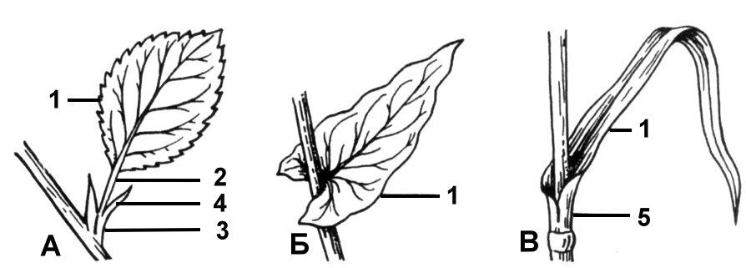 | На рисунке  1) цифрой 2 обозначен черенок листа  2) цифрой 4 обозначены прилистники  3) буквой В обозначен сидячий лист  4) цифрой 5 обозначено влагалище листа  5) цифрой 3 обозначен узел  6) буквой А обозначен лист двудольного растения
5.
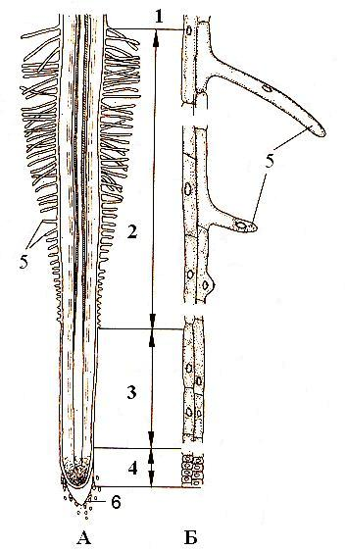 | На рисунке (кончик корня)  1. В зоне, обозначенной цифрой 1, главными тканями являются флоэма и ксилема.  2. Ткань, образующая поверхность зоны, обозначенной цифрой 2, - это эпиблема (ризодерма).  3. Ткань, образующая зону, обозначенную цифрой 4, - это меристема.  4. Клетки ткани, образующей зону, обозначенную цифрой 4, быстро делятся путём мейоза.  5. Вода и растворенные минеральные вещества поднимаются из корня по флоэме.  6. Корень обладает положительным гелиотропизмом.
6.
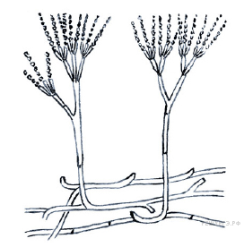 | Живой организм, изображенный на рисунке,  - является паразитическим микромицетом  - относится к высшим грибам  - откладывает гликоген в качестве запасного углевода  - имеет внутренние споры и спорангиеносцы  - продуцирует фитонциды  - обладает неограниченным ростом

7.
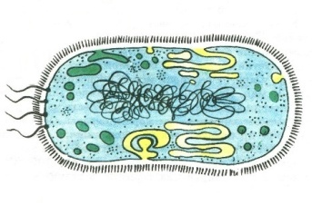 | Живой организм, изображенный на рисунке,  - имеет нуклеоид  - имеет митохондрии  - имеет рибосомы  - имеет клеточную стенку из родопсина  - имеет мезосомы  - может иметь плазмиды
8.
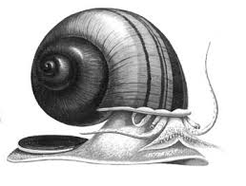 | Животное, изображенное на рисунке, имеет  - смешанную полость тела - миксоцель  - незамкнутую кровеносную систему  - гермафродитизм  - радулу  - развитие с метаморфозом  - нервную систему трубчатого типа
9.
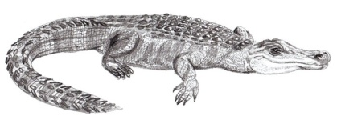 | Животное, изображенное на рисунке,  1) имеет туловищные почки  2) выделяет мочевую кислоту  3) имеет четырёхкамерное сердце  4) имеет грудину и грудную клетку  5) имеет наружное, среднее и внутреннее ухо  6) относится к амниотам
10.
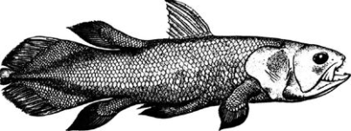 | Животное, изображенное на рисунке,  - называется протоптерус  - относится к двоякодышащим рыбам  - имеет клоаку  - является единственным ныне живущим представителем Кистеперых  - имеет скелетную ось передних плавников, состоящую из нескольких кистеобразно разветвлённых сегментов  - живёт в пресных пересыхающих водоемах
11.
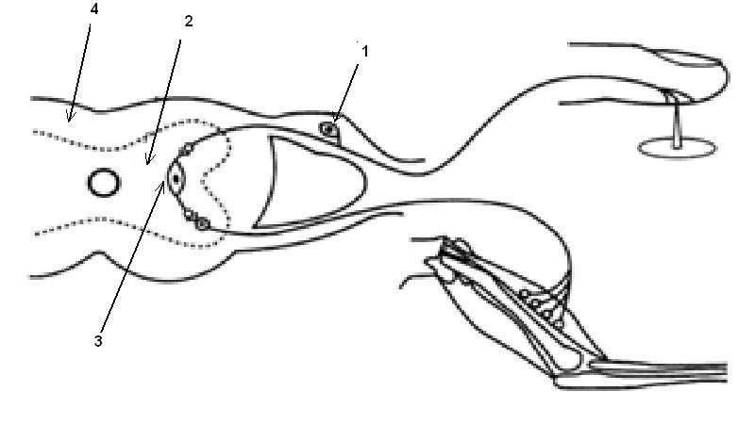 | На рисунке (схема рефлекторной дуги)  1)стрелка с цифрой 1 указывает на тело эфферентного нейрона  2) стрелка с цифрой 2 указывает на серое вещество спинного мозга  3) стрелка с цифрой 3 указывает на тело вставочного нейрона  4) к мышце подходит афферентный нейрон  5) изображено два межнейронных синапса  6) вещество, обозначенное цифрой 4 образовано телами нейронов и их дендритами
12.
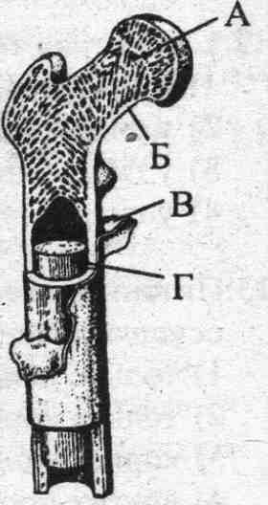 | На рисунке (трубчатая кость)  1) буквойБ на рисунке обозначена компактная костная ткань.  2) функцию кроветворения выполняет структура, обозначенная буквой Г  3) запасающую функцию выполняет структура, обозначенная буквой А  4) остеобласты находятся в структуре, обозначенной буквой В  5) рост кости в длину происходит за счет структуры, обозначенной буквой В  6) красный костный мозг находится в эпифизе кости
13.
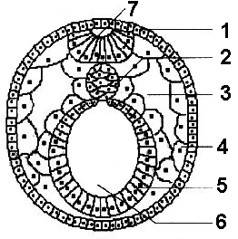 | На рисунке  - изображена стадия гаструлы  - цифра 3 указывает на целом  - зародышевый листок, обозначенный цифрой 1, дает начало хрусталику глаза  - зародышевый листок, обозначенный цифрой 5, дает начало кишечнику  - зародышевый листок, обозначенный цифрой 4, дает начало печени  - структура, обозначенная цифрой 7, образуется из энтодермы

В заданиях 14-18 установите последовательность событий и запишите ответ в виде последовательности цифр, например 532416
14. Уставите последовательность движения аминокислоты с кровью после всасывания её в кишечнике: 1- поступление аминокислоты в капилляры тонкого кишечника; 2- поступление аминокислоты в печёночную вену; 3 - поступление аминокислоты в воротную вену печени; 4 – движение аминокислоты к клеткам и тканям организма; 5 – движение аминокислоты через синусы печени.
Ответ: 13524
15. Установите последовательность этапов экологического видообразования: 1 - утрата особями разных популяций возможности скрещиваться; 2 - начало питания части вида новой пищей;
3 - сохранение естественным отбором особей с признаками, полезными в новых условиях; 4 - появление мутаций в популяции, питающейся новой пищей.
Ответ: 2431
16. Расположите в правильной последовательности фазы клеточного (митотического) цикла, начиная с конца деления материнской клетки: 1 – S, 2 – G₁, 3 – G₂, 4 - анафаза, 5 – метафаза, 6 – профаза, 7 – телофаза.
Ответ: 2136547
17. Установите эволюционную последовательность ископаемых предков человека: 1 – человек умелый; 2- кроманьонец; 3- австралопитек; 4 – неандерталец; 5- человек прямоходящий
Ответ: 31542
18. Установите последовательность появления крупных эволюционных преобразований беспозвоночных: 1 - третий зародышевый листок; 2 - сквозной кишечник; 3 – нервная система; 4 – кровеносная система; 5 – членистые конечности.
Ответ: 31245

Межрегиональная олимпиада школьников
"Будущие исследователи – будущее науки"
Биология
2019г.
7-8 класс
ЗАДАНИЯ СО СВОБОДНЫМ ОТВЕТОМ
ЗАДАНИЕ 1. Рассмотрите диаграмму цветка, перепишите таблицу и заполните её
ЗАДАНИЯ СО СВОБОДНЫМ ОТВЕТОМ

Отдел
Семейство
Формула цветка
Тип околоцветника
Представители
(не менее пяти)

Ответ:
 | Отдел | Покрытосеменные (Цветковые)
 | Семейство | Бобовые (Мотыльковые))
 | Формула цветка | ↑Ч₍₅₎Л_{1,2(2)}Т_{(4+5),1}П₁)
 | Тип околоцветника | двойной)
 | Представители  (не менее пяти) | Фасоль, горох, арахис, боб, мышиный горошек и т.д .)

ЗАДАНИЕ 2.
Прочитайте отрывок сочинения ученицы 7 класса "Поход в лес". Найдите и исправьте 10 биологических ошибок. Укажите номера предложений, в которых сделаны ошибки и исправьте их. Дайте правильную формулировку
Теплым августовским днем мы с друзьями пошли в лес (1). Мама обрызгала нашу одежду от клещей (2). Мы знаем, что эти насекомые очень опасны, так как они переносят опасные болезни через укусы, например энцефалит и боррелиоз (3).
Под кронами сосен мы нашли россыпь лисичек (4). Маша начала их собирать, вырывая с корнями (5). Она это делала так неаккуратно, что выдергивала вместе с лисичками целые растения кукушкина льна с корневищами (6)! Я сказала ей, что так делать нельзя, потому что грибы в этом месте больше расти долго не будут (7).
Около ручья нас удивили высокие растения страусника (8). У него такие красивые большие листья (9)! Жаль, что цветочки оказались мелкими и невзрачными(10). Кроме того, он сильно ядовит (11)
Гуляя, мы добрались до темной чащи, солнца в ней почти не видно (12). В чаще переплетенные ветви деревьев настолько перекрывали солнечный свет, что растущие под ними кустарнички и травы живут всегда в тени, и только питательные вещества из почвы поддерживают их жизнь (13)! Высоко на дереве мы увидели брошенное гнездо серого гуся, сложенное из множества веточек и травинок (14). Весь ствол дерева был покрыт разными лишайниками - необычными организмами, состоящими из грибов и водорослей (15).
На опушке леса мы полакомились сладкими ягодами калины, хотя ботаники называют ее плоды костянками (16). Ягоды калины - это излюбленная еда дроздов и стрижей (17).
Перед возвращением домой для мамы мы набрали букет из желтых цветов купальницы и кульбабы (18). Как хорошо в нашем лесу (19)!

Ответ:
3 – клещи не насекомые, а Паукообразные
5 – грибы не имеют корней, их тело состоит из мицелия (грибницы)
6 – мох кукушкин лён не имеет корневищ
10 – папоротник страусник не имеет цветов, размножается спорами
11 – папоротник страусник не ядовит, молодые листья употребляют в пищу
13 – растения питательные (органические) вещества получают путём фотосинтеза, для которого нужен свет
14 – серые гуси не вьют гнёзда на деревьях
16 – у калины горькие ягоды
17 – стрижи – насекомоядные птицы, калины не едят
18 – купальница цветёт весной
в заданиях 3-7 РАССМОТРИТЕ РИСУНОК, Выберите ТРИ верных УТВЕРЖДЕНИЯ И ЗАПИШИТЕ ИХ НОМЕРА В БЛАНКЕ ОТВЕТОВ РЯДОМ С НОМЕРОМ ЗАДАНИЯ ПО ВОЗРАСТАНИЮ НОМЕРОВ, НАПРИМЕР, 3,5, 6 (полный ответ – по 3 балла, итого 15)
3.
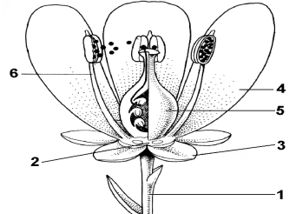 | Изображенный цветок имеет  - двойной околоцветник  - лепестки, образующие чашечку  - чашелистики, образующие венчик  - мужские половые органы, обозначенные цифрой 6  - женский половой орган, обозначенный цифрой 5  - цветоножку, обозначенную цифрой 2
4.
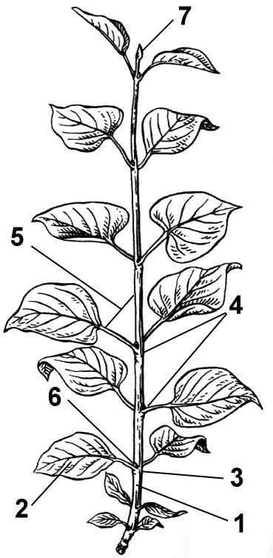 | На рисунке  - изображен видоизменённый побег растения  - цифра 5 обозначает междоузлие  - цифра 6 обозначает пазушную почку  - изображено растение с очередным листорасположением  - изображено растение с сетчатым жилкованием листьев  - цифра 3 обозначает узел
5.
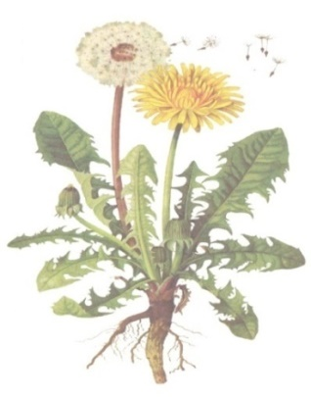 | Растение, изображенное на рисунке,  - имеет формулу цветка ↑Л₍₅₎Т₍₅₎П₁  - имеет плод – крылатку  - имеет соцветие – головку  - имеет только язычковые цветки  - относится к семейству Астровые (Сложноцветные)  - является однолетним
6.
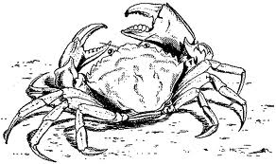 | Животное, изображенное на рисунке, имеет  - смешанную полость тела - миксоцель  - незамкнутую кровеносную систему  - органы выделения типа мальпигиевых сосудов  - антеннулы и антенны  5) хелицеры и педипальпы  6) развитие без метаморфоза
7.
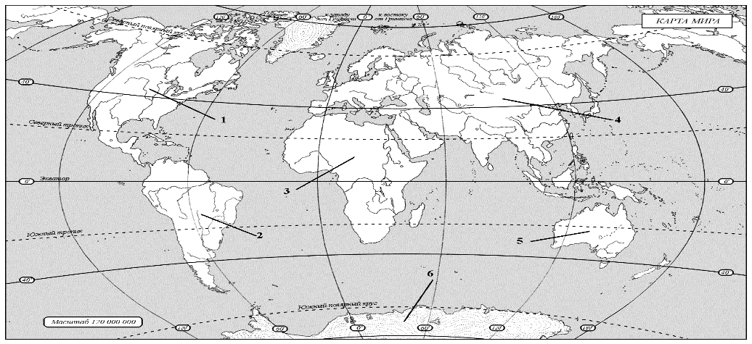 | На материке, обозначенном цифрой 3, можно встретить  - ламу  - льва  - леопарда  - лемура  - ленивца  - лесную антилопу (куду, канну)

в заданиях 8- 22 Выберите один верный и наиболее полный ответ и
запишите обозначающую его букву рядом с номером задания
8. Мякоть зелёного листа у цветковых растений состоят из … ткани.
1) покровной 2) основной 3) проводящей 4) образовательной
9. Сосуды в стеблях покрытосеменных растений расположены в
1) древесине 2) сердцевине 3) лубе 4) пробке
10. Транспорт органических веществ в растении осуществляется в
1) древесине по сосудам 2) древесине по ситовидным трубкам
3) лубе по сосудам 4) лубе по ситовидным трубкам
11. Рост стебля в толщину у двудольных растений осуществляется за счет деления клеток
1) камбия 2) зоны деления 3) зоны роста 4) зоны проведения
12. Установите соответствие:
Организмы | Ткани
1. Растения  2. Животные | А. Покровная Б. Механическая В. Эпителиальная  Г. Соединительная Д. Образовательная
1) 1АБД-2ВГ 2) 1АБВ-2ГД 3) 1БВ-2АГД 4) 1АД-2БВГ
13. Основные функции нервной ткани – это
1) возбудимость и проводимость 2) проводимость и запас питательных веществ
3) запас питательных веществ и сократимость 4) сократимость и возбудимость
14. При дыхании в клетках животных, растений и грибов
1) органическое вещество расщепляется, энергия выделяется
2) органическое вещество расщепляется, энергия тратится
3) органическое вещество синтезируется, энергия выделяется
4) органическое вещество синтезируется, энергия тратится
15. В корнях растения энергия выделяется и запасается в ходе
1) фотосинтеза 2) всасывания 3) дыхания 4) роста
16. Автотрофными прокариотами являются
1) цианобактерии2) возбудители чумы 3) бактерии брожения 4) хищные бактерии
17. Грибы являются … организмами.
1) эукариотическими гетеротрофными 2) прокариотическими гетеротрофными
3) эукариотическими автотрофными 4) прокариотическимиавтотротрофными
18. Мхи НЕ имеют
1) листьев 2) корней 3) стеблей 4) спорангиев
19. Непрямое постэмбриональное развитие (со стадией личинки) имеет
1) собака 2) воробей 3) крокодил 4) лягушка
20. На рисунке (нейрула животных) цифра 2 обозначает
1) эктодерму 2) энтодерму 3) мезодерму 4) перидерму

21. Установите соответствие:
Группы организмов в экосистеме | Организмы
1. Продуценты  2. Консументы  3. Редуценты | А. Белки Б. Травы  В. СосныГ. Маслята  Д. Кузнечики
1) 1БВ-2АД- 3Г 2) 1В-2А-3БГД 3) 1АБ-2В-3ГД 4) 1Г-2АБ-3ВД
22. Недостающим звеном пищевой цепи «травы→насекомые →лягушки→???
→лисицы» являются
1) дождевые черви 2) мыши 3) волки 4) ежи

В заданиях 23-27 найдите аналогию.
запишите слово-ответ рядом с номером задания
23. Чеснок : Лилейные = баклажан : ? (Паслёновые)
24. Клевер : головка = горох : ? ( кисть)
25. Рожь : семянка = картофель : ? (ягода)
26. Богомол : насекомые = скорпион : ?(Паукообразные)
27. Крот : Насекомоядные = корова : ? (Парнокопытные)

